МИНИСТЕРСТВО НАУКИ И ВЫСШЕГО ОБРАЗОВАНИЯ
РОССИЙСКОЙ ФЕДЕРАЦИИ
ФЕДЕРАЛЬНОЕ ГОСУДАРСТВЕННОЕ БЮДЖЕТНОЕ
ОБРАЗОВАТЕЛЬНОЕ УЧРЕЖДЕНИЕ ВЫСШЕГО ОБРАЗОВАНИЯ
«УФИМСКИЙ УНИВЕРСИТЕТ НАУКИ И ТЕХНОЛОГИЙ»

НЕФТЕКАМСКИЙ ФИЛИАЛ
КОЛЛЕДЖ

Практическая работа № 10
по курсу «Разработка кода информационных систем»

«РЕШЕНИЕ ЗАДАЧ»

Научный руководитель: Гатиятова А.А.
Выполнили:
Студентки 3 курса
Очной формы обучения
Группы ИС-31к
Нуриева А.Б., Степанова К.В.

Нефтекамск – 2026 г.

Задание 1

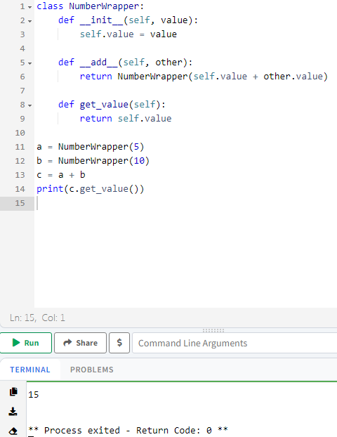
Рисунок 1 - Листинг кода и результат работы программы

Задание 2

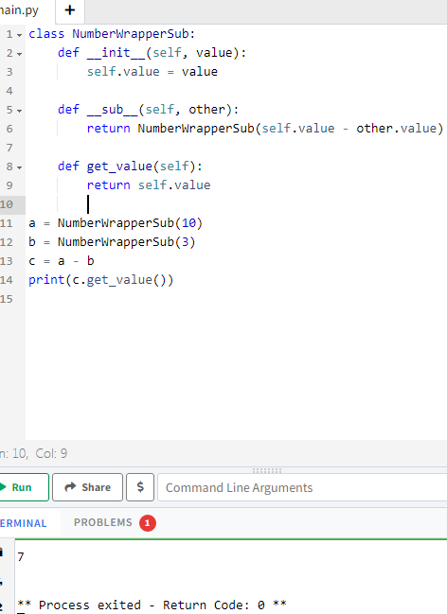
Рисунок 2 - Листинг кода и результат работы программы

Задание 3

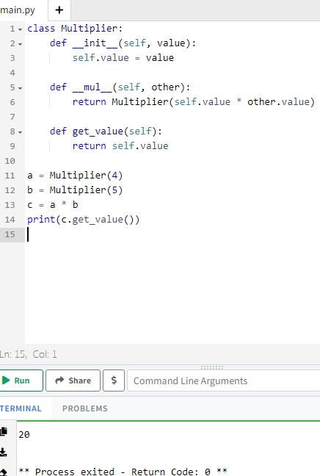
Рисунок 3 - Листинг кода и результат работы программы

Задание 4

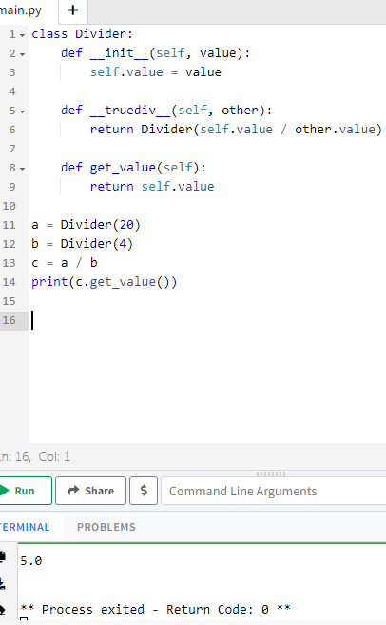
Рисунок 4 - Листинг кода и результат работы программы

Задание 5

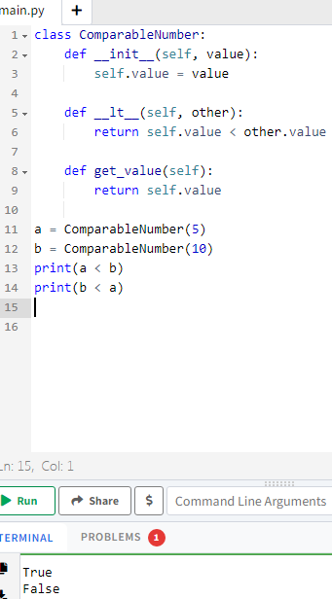
Рисунок 5 - Листинг кода и результат работы программы

Задание 6

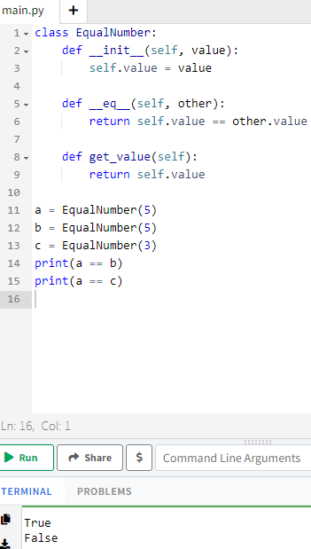
Рисунок 6 - Листинг кода и результат работы программы

Задание 7

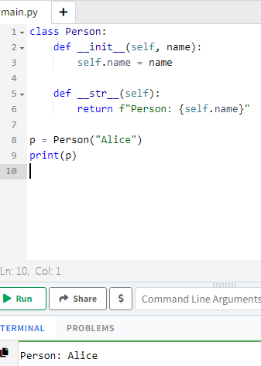
Рисунок 7 - Листинг кода и результат работы программы

Задание 8

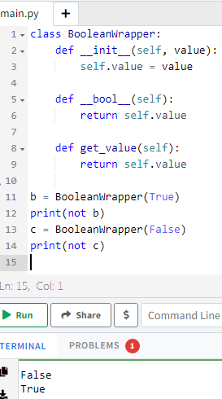
Рисунок 8 - Листинг кода и результат работы программы

Задание 9

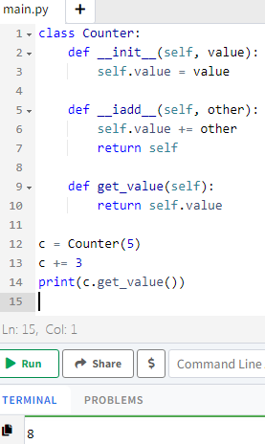
Рисунок 9 - Листинг кода и результат работы программы

Задание 10

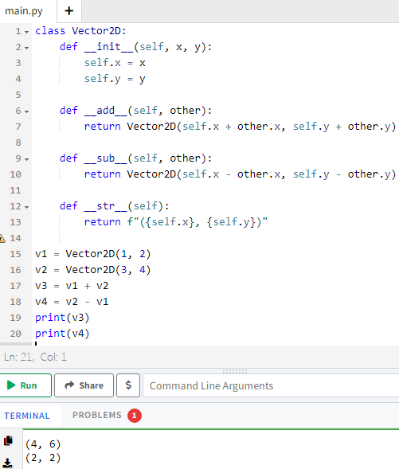
Рисунок 10 - Листинг кода и результат работы программы

